Adoremos a la Santísima Trinidad

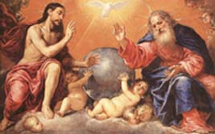

Santísima Trinidad,
un solo Dios en tres personas, Padre, Hijo y Espíritu Santo,
te adoro con profundísimo respeto y te amo con todo mi corazón,
como a mi Dios y soberano Señor.

Reconozco que has creado todas las cosas
y que soy tu criatura, que no tengo nada por mí mismo,
y que no puedo nada, sino el pecado.

Por lo cual, oh Dios mío, me someto totalmente a Ti;
dispón de mí como te plazca.

Dios mío, te agradezco el haberme dado la vida
y habérmela conservado hasta el presente;
el haber creado mi alma para conocerte,
amarte y servirte en este mundo,
y el haberla hecho inmortal para gozar,
después de esta vida, de la felicidad eterna.

Te doy gracias por haberme hecho cristiano
y por haberme librado y preservado de muchísimos pecados
y por haberme asistido con todas tus gracias
todos los días de mi vida.

(Ejercicios de piedad para las escuelas I. 676)

